День первый «День знакомства»
В этот день было торжественное открытие ЛДП. Прошла увлекательная игра «Давай познакомимся», а также ребята измерили свой рост и вес. Придумали название своих отрядов и девизов.

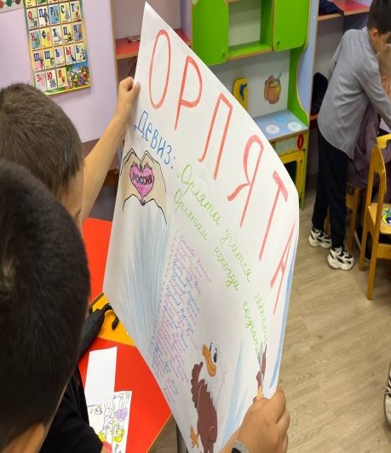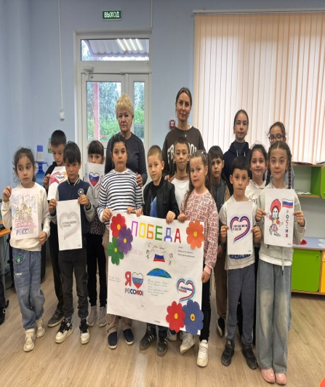
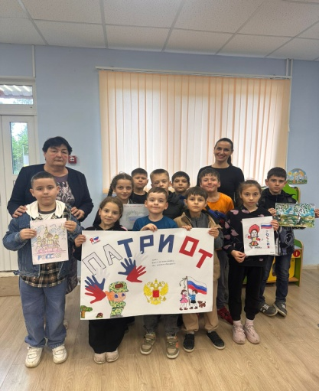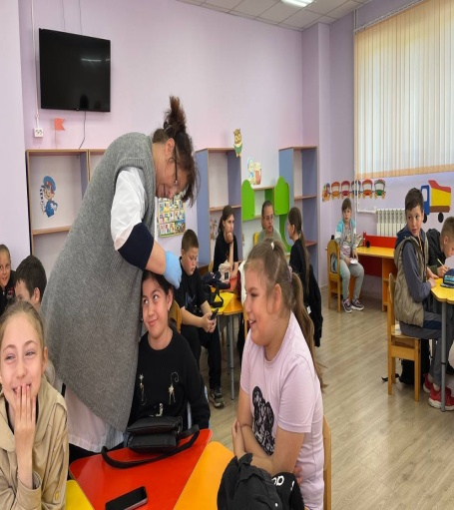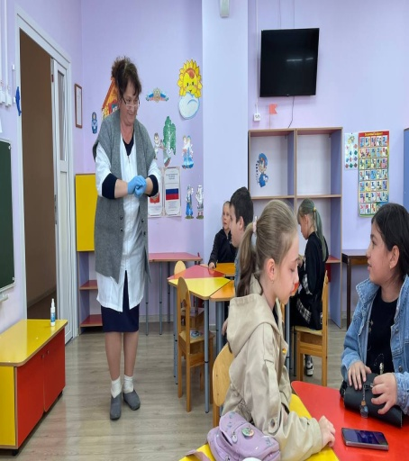
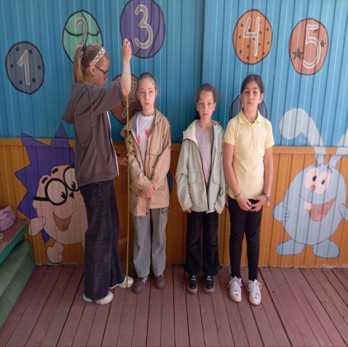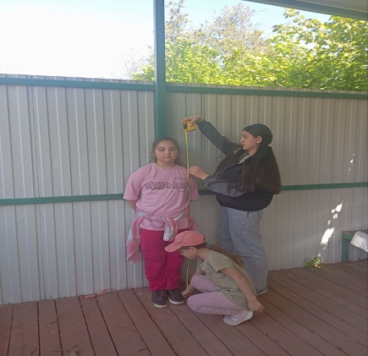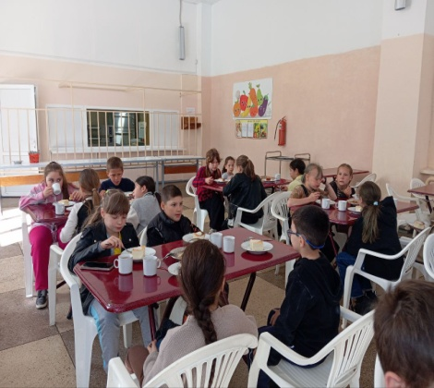

День второй «День этнической культуры»
Было проведено познавательное мероприятие посвященное Народам Крыма, дети рисовали создавали и рисовали рисунки «Герб школы». Было посещение ДК и просмотр мультфильма.
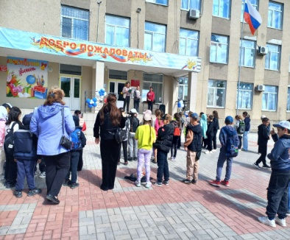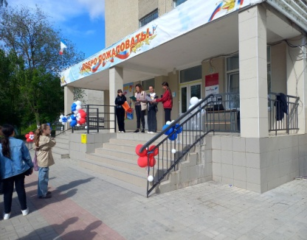
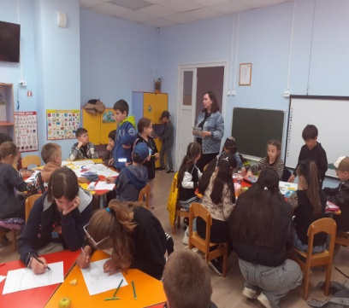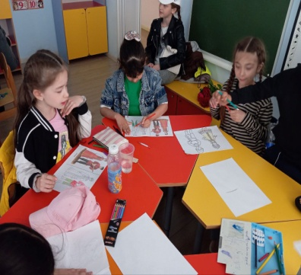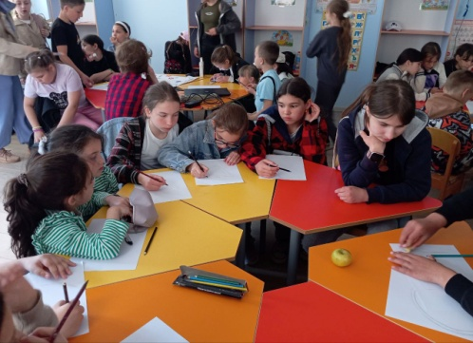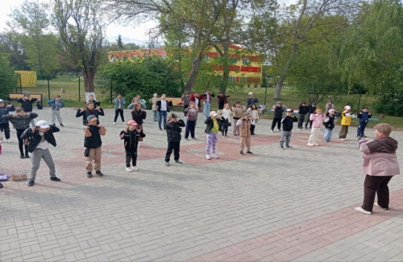
День третий «День памяти и скорби»
В этот день посетили Музей боевой славы, вспомнили героев павших на войне. Рассказывали стихи о Великой Отечественной войне, а также поучаствовали в митинге «Памяти павших будут достойны»
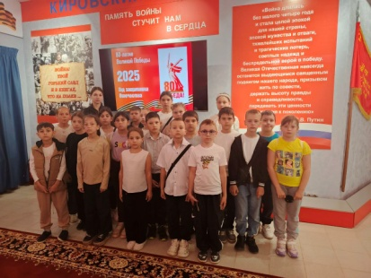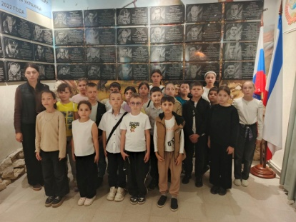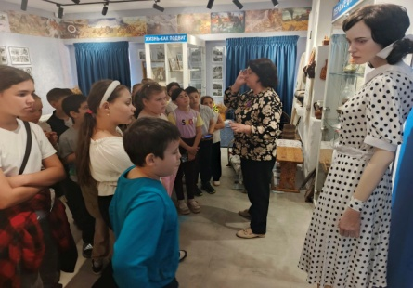
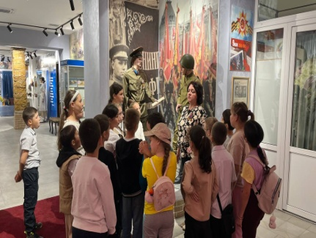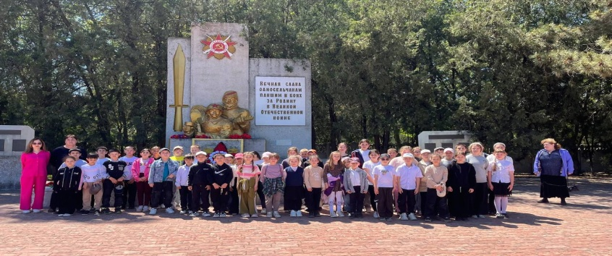

День четвертый «День дружбы»
Сегодня началось с урока безопасности, а также ребята окунулись в интересный мир настольных игр. Ребята узнали историю возникновения шашек, шахмат. С удовольствием приняли участие в турнире по шашкам. Ребята познакомились с тем, как изготавливают робота. Выполнили рисунки на асфальте.
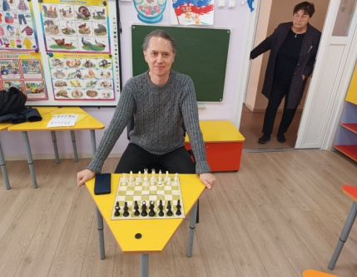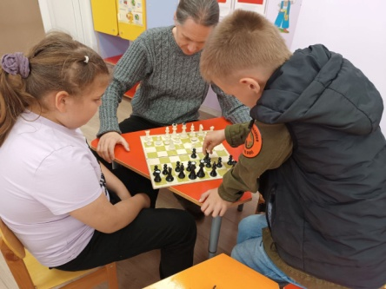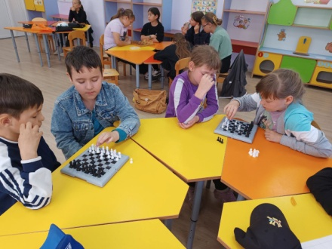
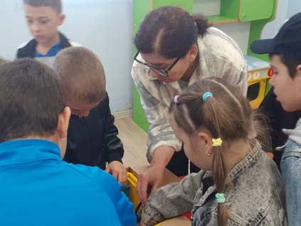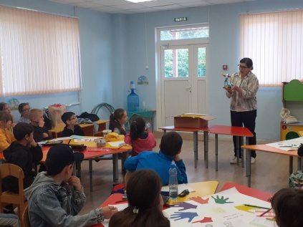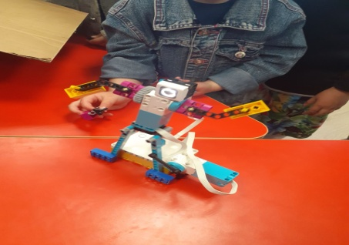
День пятый «День музыки»
В этот день была увлекательная игра «Цветы в песнях», ребята угадывали мелодию, а также был проведен музыкальный батл между мальчишками и девчонками.
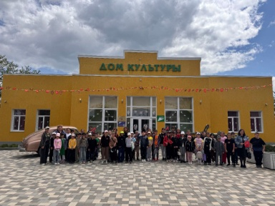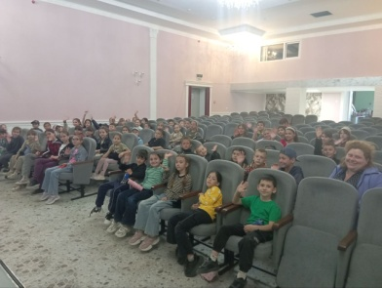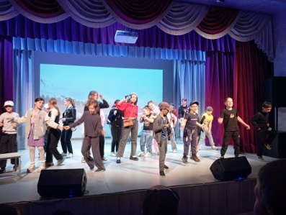
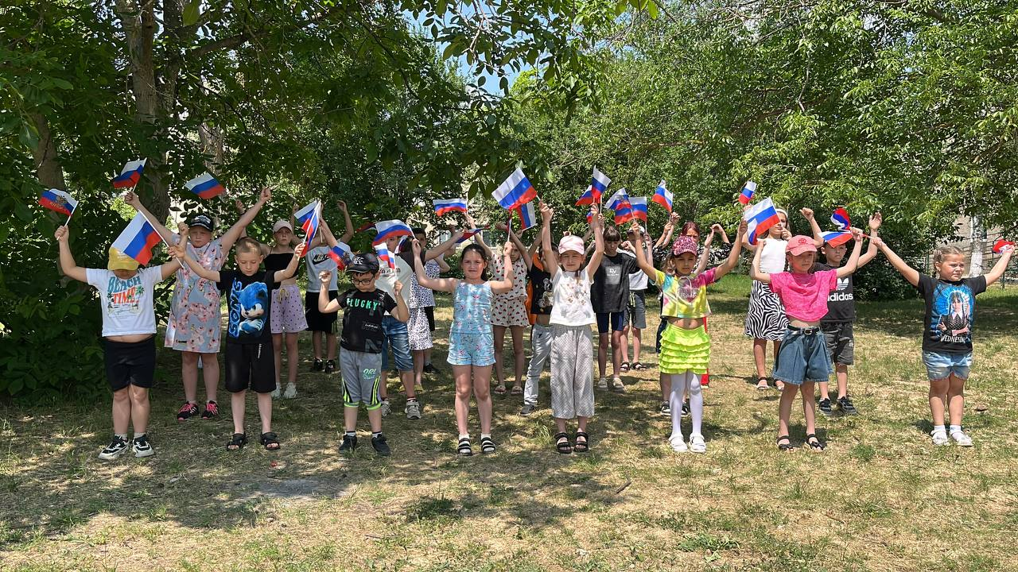
День шестой День «Вежливости»
Была проведена викторина «Ежели Вы вежливы», ребята поучаствовали в конкурсной программе «Знатоки этикета».
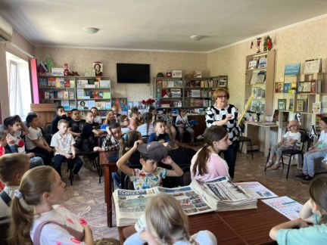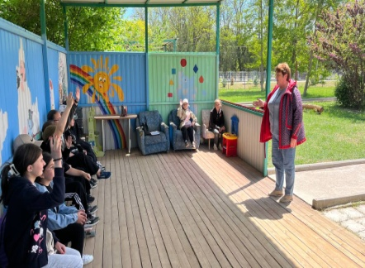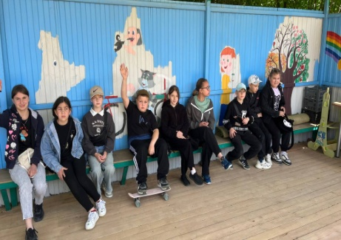
День седьмой «День русского языка»
В этот день у ребят был насыщенный день, они посетили два замечательных мезея, один из которых был музей К.Г.Паустовского, а другой А.С.Грина. Дети получи массу эмоций. А также была проведена викторина «Великий русский язык»
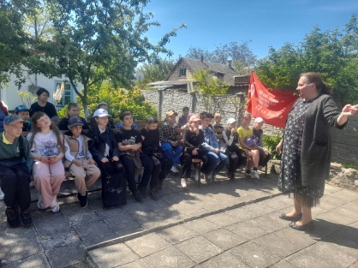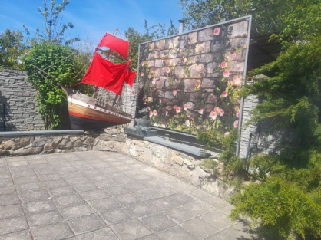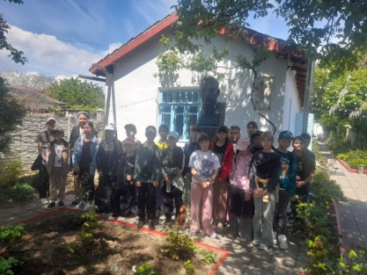
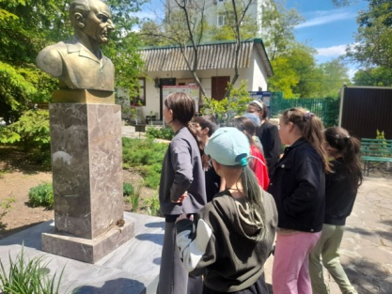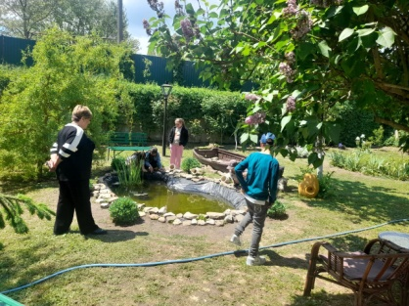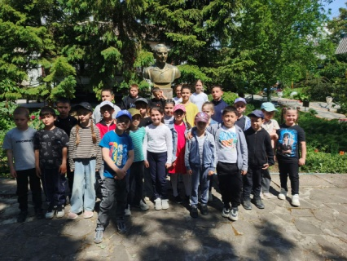
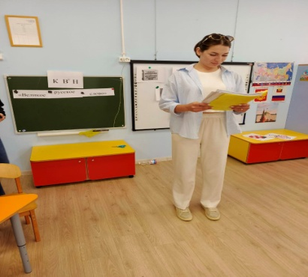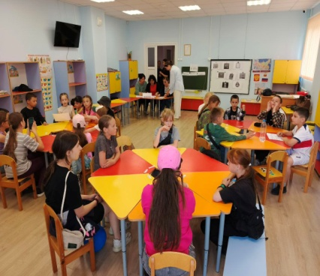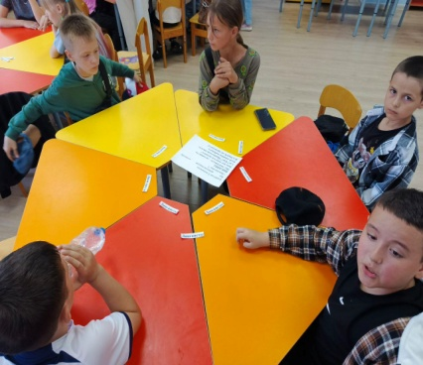

День восьмой «День здоровья»
Ребята поучаствовали в конкурсе рисунков «Мы за здоровый образ жизни», а также поучаствовали в викторине «Спортивный калейдоскоп».
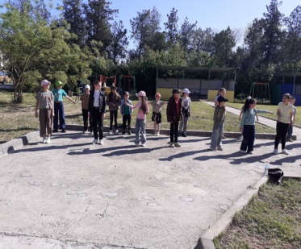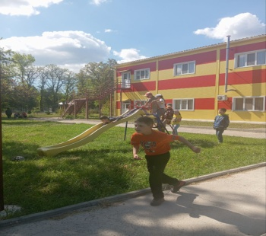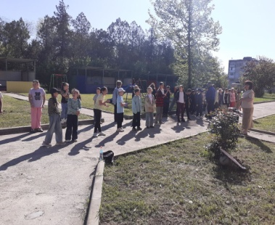
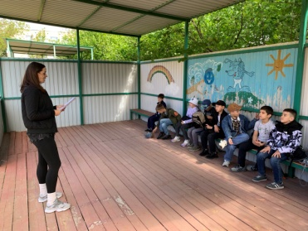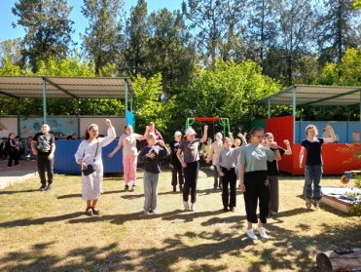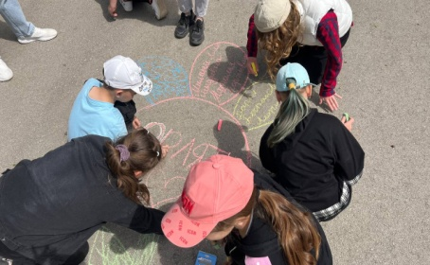
День девятый «День ПДД»
В этот день ребята познакомились с очень важной и сложной профессией – пожарный.
Воспитанники лагеря посетили пожарную часть, где им от первого лица рассказали о том, какая это сложная и ответственная профессия. Особо любопытным даже посчастливилось посидеть в кабине пожарной машины, а в завершении экскурсии ребятам показали, каким напором воды тушат пожары. Также была проведена беседа «Соблюдение ПДД – обязанность каждого гражданина».
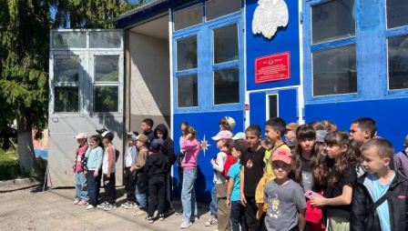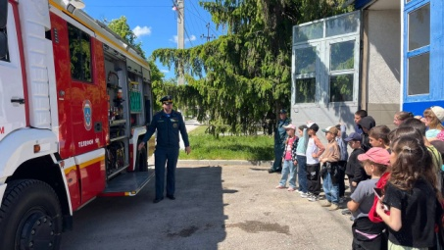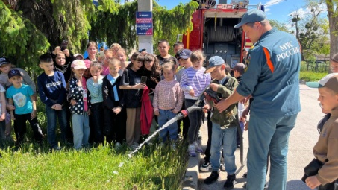
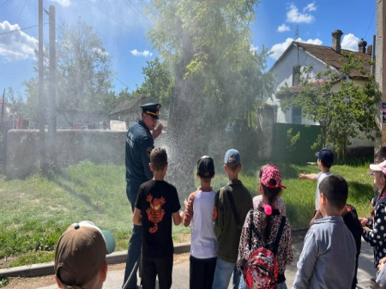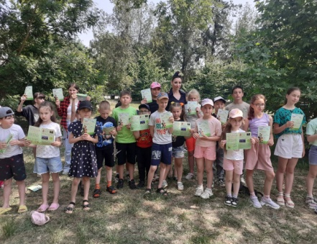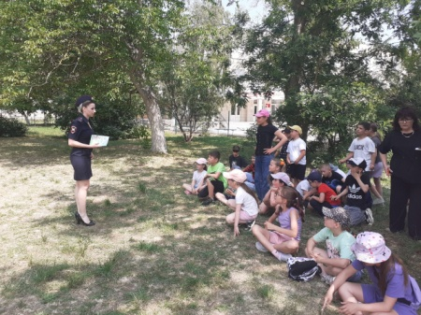

День десятый «День художника»
В этот у ребят состояла встреча с нашей крымской художницей Натальей Четверговой, они узнали о художниках России, проявили свои творческие способности и нарисовали разные и красивые картины своими руками.
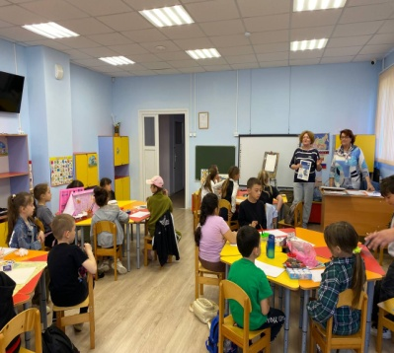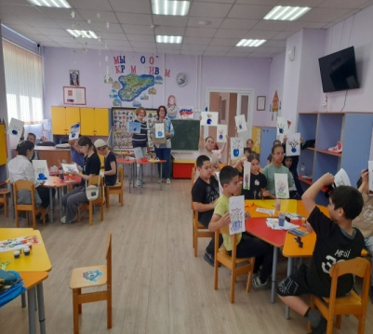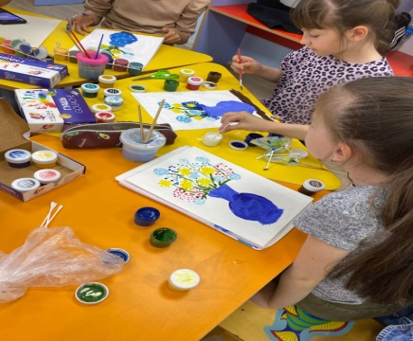
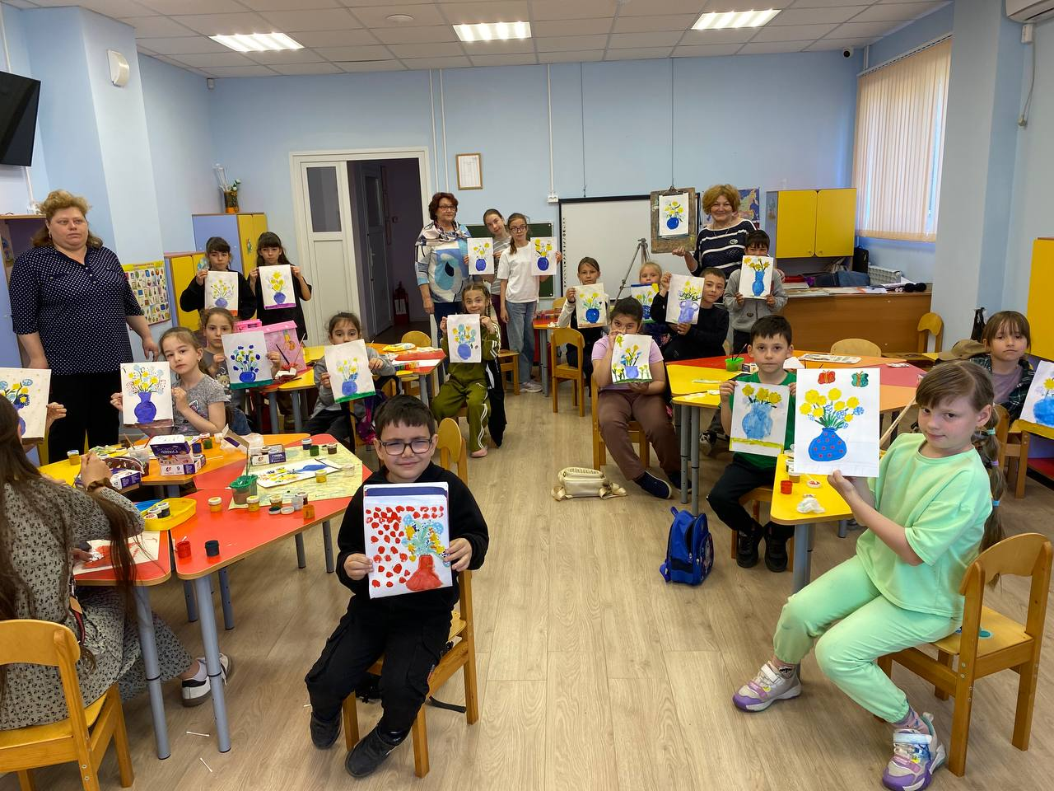
День одиннадцатый «День РДДМ»
Была увлекательная олимпиада «Следствие ведут знатоки природы» и проведена викторина «В гостях у матушки природы», где дети проявили свои знания в окружающей нас природе. Познакомились с движением «Движением первых», поучаствовали в викторине.
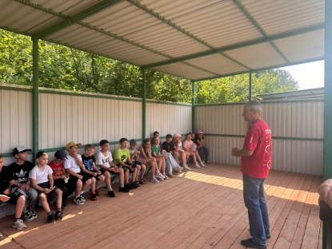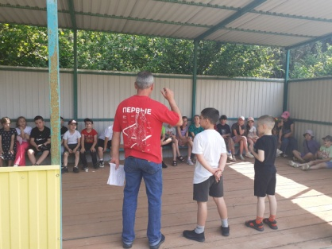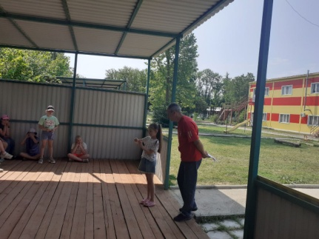
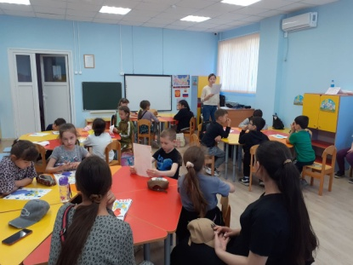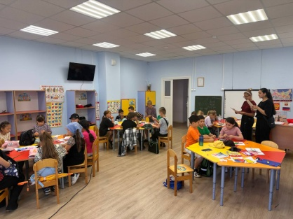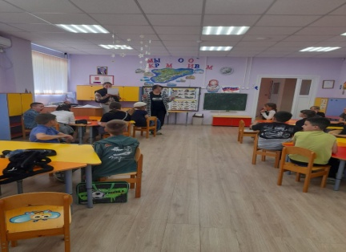
День двенадцатый День «ВЕЛИКОЕ РУССКОЕ СЛОВО»
День был очень насыщен, ребята поучаствовали в игре-аукционе «Сказка – ложь, да в ней намек, добрым молодцам – урок!», рассказывали стихи, просмотрели фильм посвященный А.С.Пушкину.
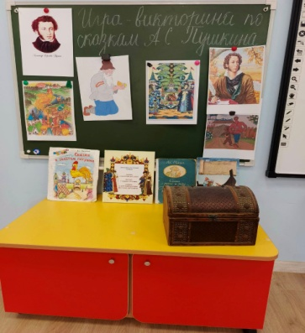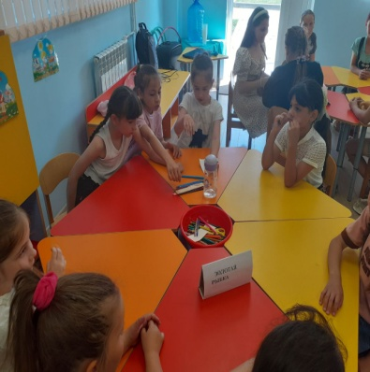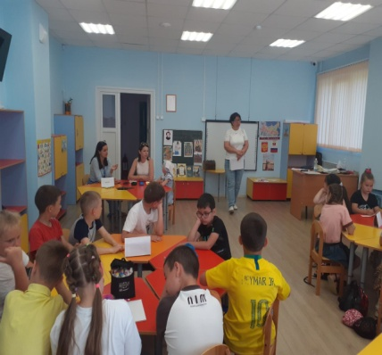
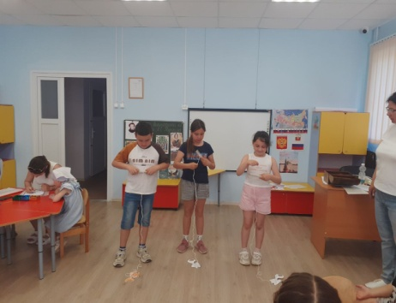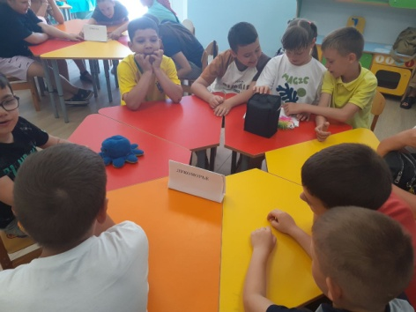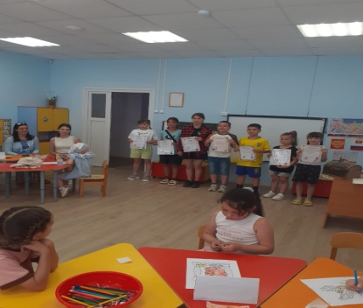
День тринадцатый «День любви красоты»
В этот день ребята посетили замечательную библиотеку имени Ю.Друниной в Старом Крыму где познакомились с книгами, библиотекой, просмотрели видеоролик и получили массу эмоций.
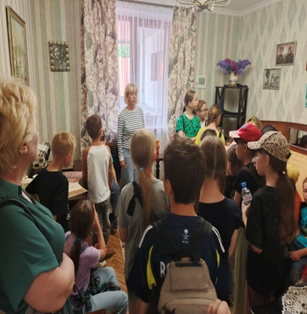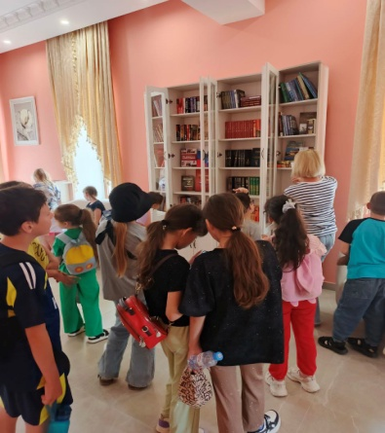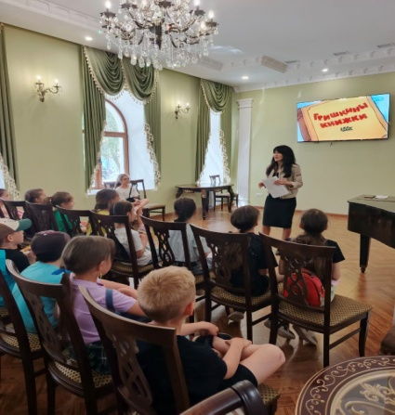
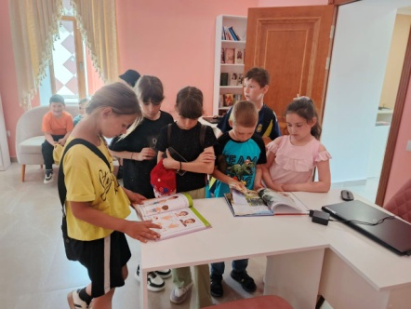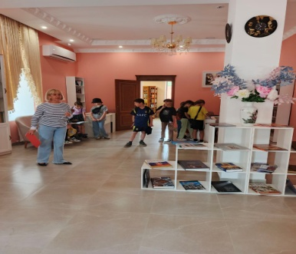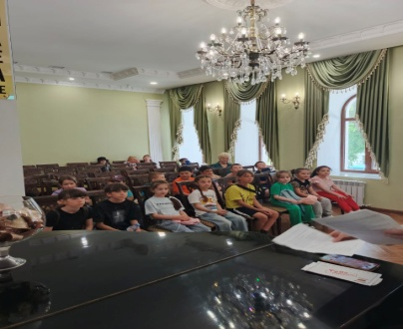
День четырнадцатый «День юмора»
Этот день был очень насыщен эмоциями, ребята играли в игру-путешествие «На волшебном поезде», а также участвовали в спортивной эстафете, где получили массу эмоций.
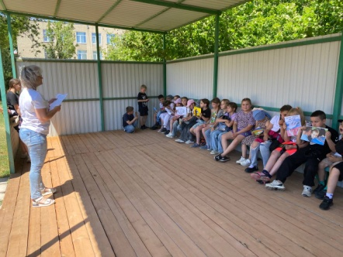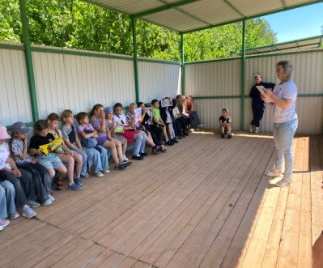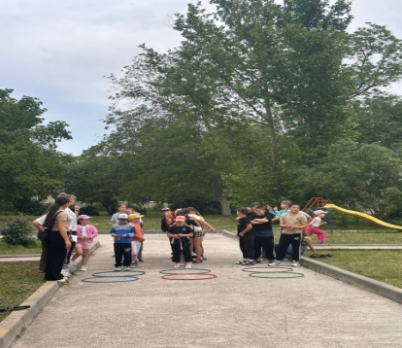
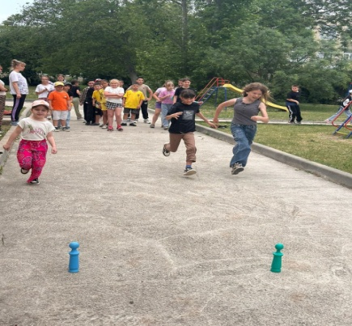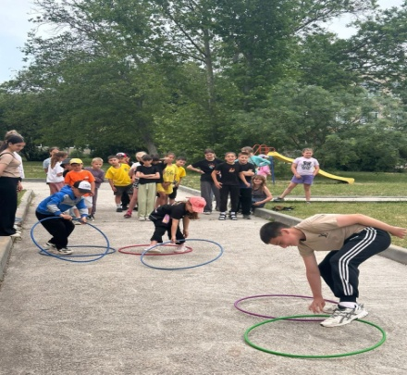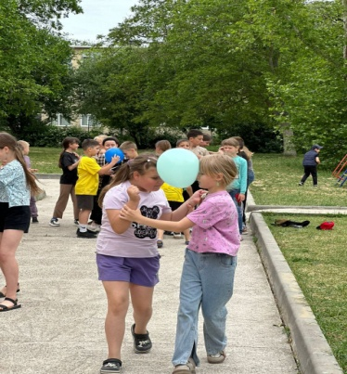
День пятнадцатый «День экологии»
У ребят был также насыщенный день день, для них была проведена эко-игра «Букварь природы» и проведены веселые старты «Фантики».
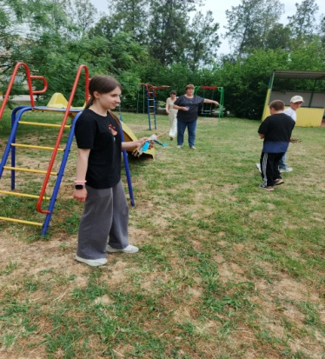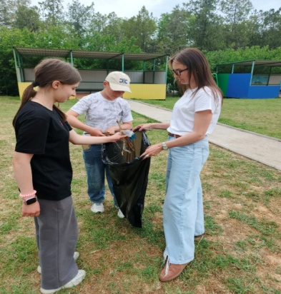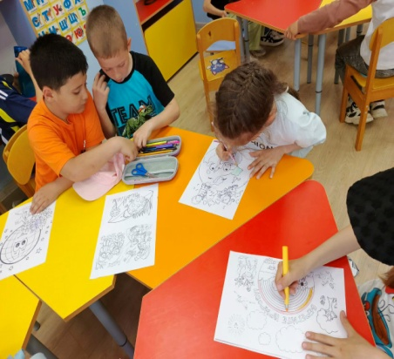
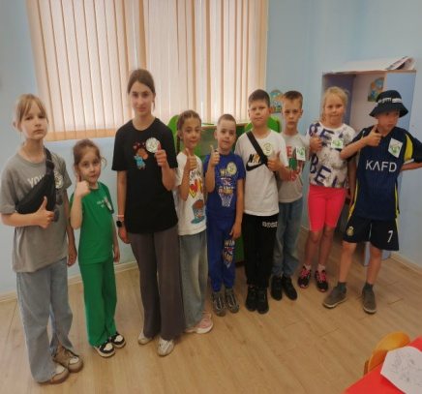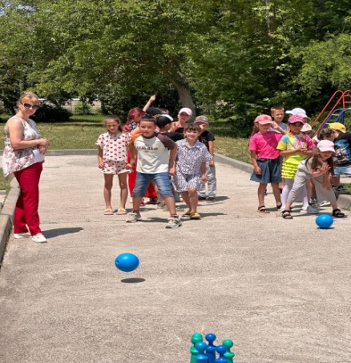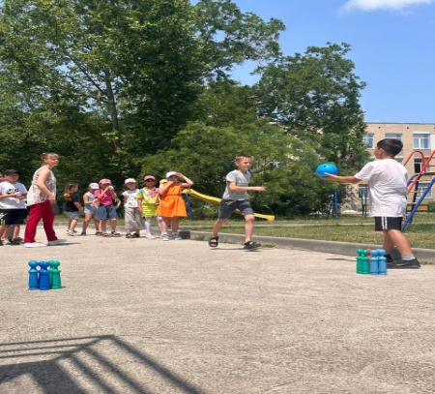
День шестнадцатый «День родного края»
Было повторение правил дорожного движения, посещение музея Истории и Археологии Старого Крыма, где ребята познакомили с древностями Старого Крыма.
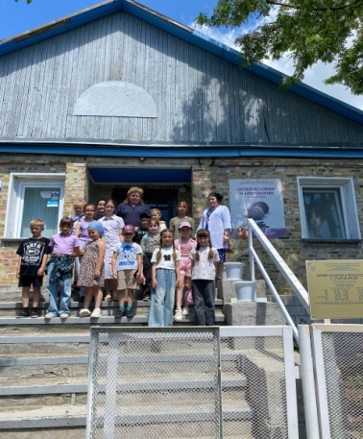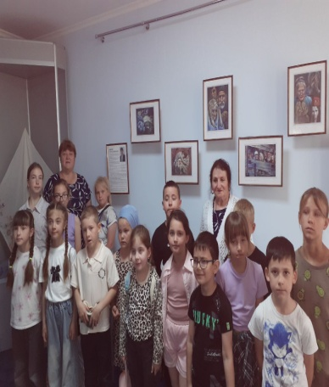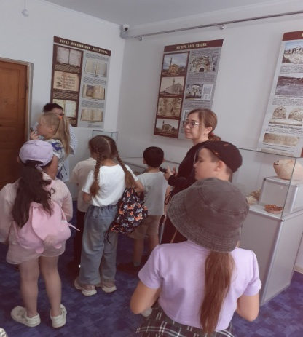
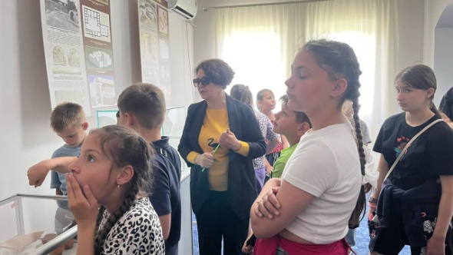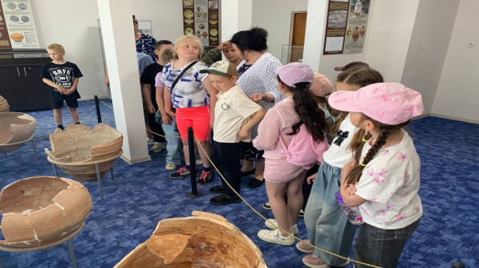
День семнадцатый «День улыбки»
В этот день был проведен конкурс рисунков «Светлый край берез – моя Россия» и игра «Кто быстрее».
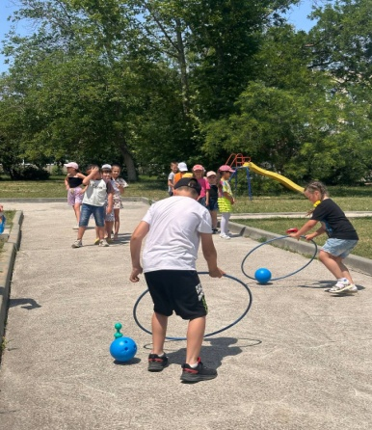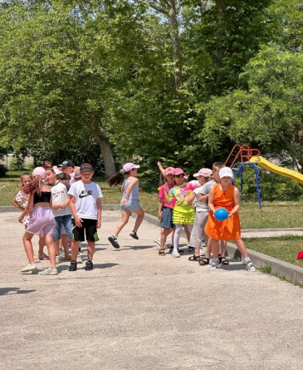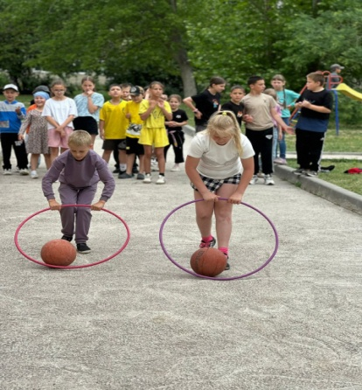
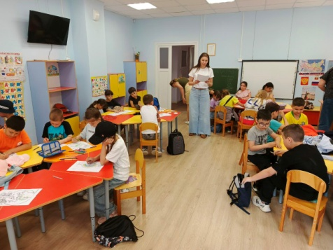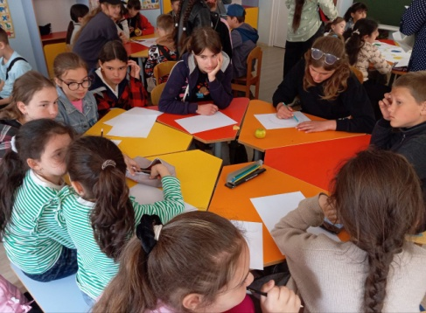

День восемнадцатый «День приключений»
Ребята посетили местную пекарню где посмотрели как изготавливается хлеб, поучаствовали в его приготовлении. Нарисовали плакаты «Ладошка дружбы».
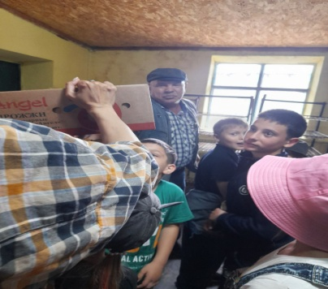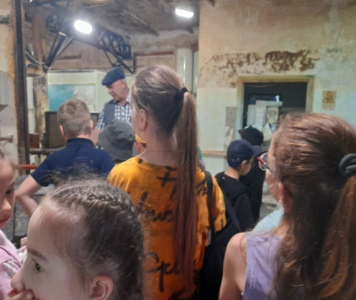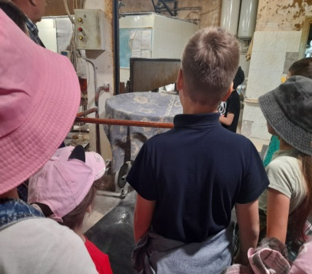
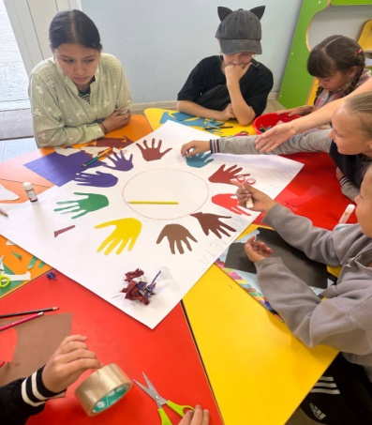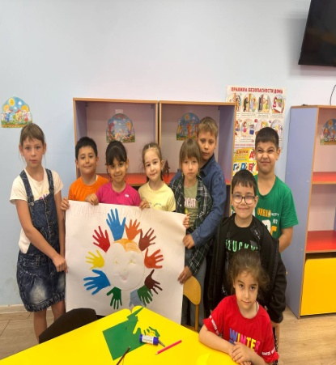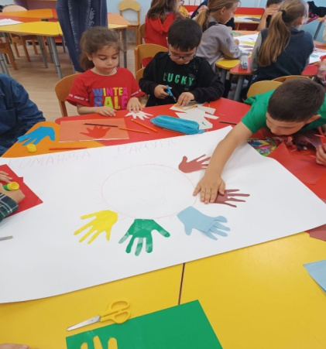
День девятнадцатый «День Защиты детей»
Этот день был посвящен Дню Защиты детей, ребята нарисовали рисунки под названием «Летние фантазии» и посети ДК, где было проведено интересное мероприятие для ребят.
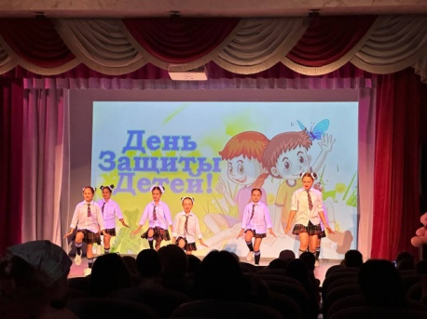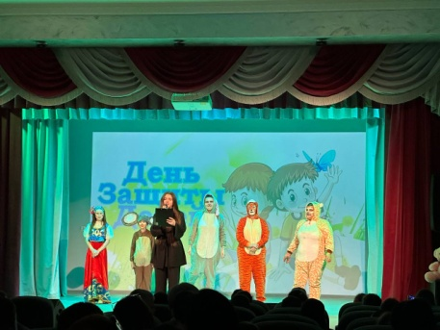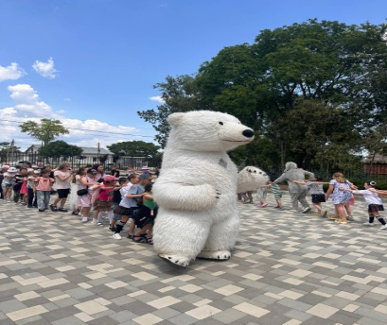
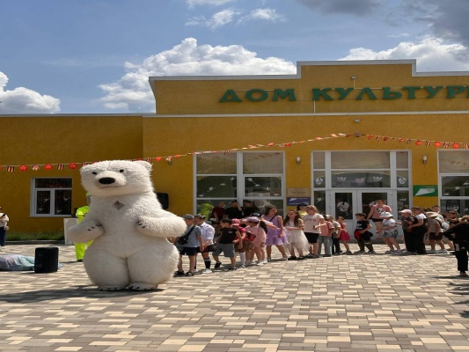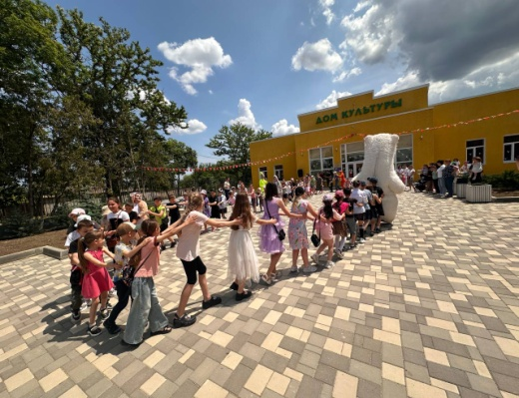

День двадцатый День «Дружбы»
Был час общения на тему «Безопасность в цифровой среде», а также ребята рисовали рисунки на тему «Лето», писали дуг другу письма-пожелания.
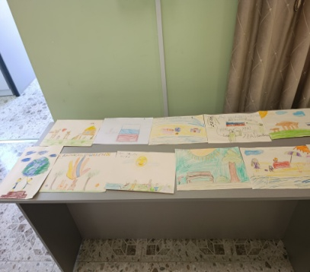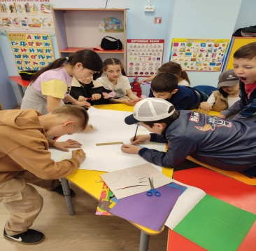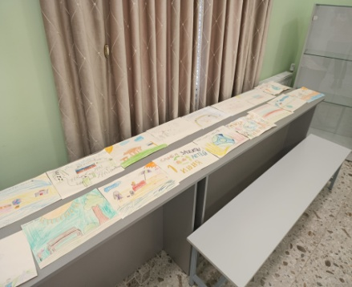

День двадцать первый «День прощания»
По закрытию лагеря было подведение всех итогов среди ребят, награждение грамотами активных и креативных. А также был проведен праздник посвященный Дню России.
